PROYECTO FINAL

**Sistema de monitoreo y automatización para el cumplimiento del marco regulatorio utilizando la normativa JM 181101-02**

Universidad Mariano Gálvez de Guatemala

Facultad de Ingeniería de Sistemas de Información

Maestría en Seguridad de Sistemas de Información

Marco Legal y Regulatorio  
Ing. Juan Estuardo Alegría



Walter Eduardo Rosales Arredondo 1293-11-2267  
 Samuel Alejandro Xuyá Morales 1293-11-1618  
Abner Otoniel Rodríguez Donis 1293-11-483

Gladis Yleana Cruz 1293-10-7751

Tomas Pantzay 1293-12-12898

Luis Baure 1293-09-6327

Plan Diario Vespertino

Sección “A”

04 de septiembre de 2019

**INDICE**

INTRODUCCIÓN 1

1. PROYECT CHARTER 2

**1.1 Alcance del Proyecto** 2

**1.2 Objetivos del Proyecto** 2

**1.3 Información General del proyecto** 3

**1.3.2 Definición - Descripción General Del Producto Del Proyecto** 3

**1.4 Equipo de trabajo** 4

**1.5 Entregables de la Gestión del Proyecto** 5

**1.5.1 Cronograma** 6

**1.5.2 Hitos** 7

**1.6 Involucrados** 8

**1.6.1 Áreas Involucradas** 8

**1.7 Restricciones del Proyecto** 8

**1.8 Firma de Autorización** 9

2. ERS DEL PROYECTO 10

**2.1 Propósito** 10

**2.2 Alcance** 10

**2.3 Personal involucrado** 10

**2.4 Definiciones, acrónimos y abreviaturas** 11

**2.6 Referencias** 12

**2.7 Descripción general** 12

**2.7.1 Perspectiva del producto** 12

**2.7.2 Funcionalidad del producto** 13

**2.7.3 Características de los usuarios** 14

**2.8 Requisitos específicos** 16

**2.8.1 Requerimientos Funcionales** 16

**2.8.2 REQUERIMIENTOS NO FUNCIONALES** 24

**2.8.3 Requisitos Comunes de las interfaces** 29

**2.8.4 Interfaces de Hardware** 30

**2.8.5 Interfaces de Comunicación** 30

3. CASO PRACTICO 31

**3.1 Funcionalidad del sistema** 31

**3.2 Login** 32

**3.3 Registro de empresa** 33

**3.4 Pantalla principal** 34

**3.4.1 Menú** 35

**3.5 ¿Cómo puedo auditar a una empresa?** 35

CONCLUSIONES 37

RECOMENDACIONES 38

REFERENCIAS BIBLIOGRAFICAS 39

ANEXOS 40

# INTRODUCCIÓN

El reglamento JM181101-02 tiene como objeto establecer los principios y lineamientos generales que servirán como base a las entidades de intermediación financiera, los administradores y participantes del sistema de pagos y liquidación de valores; procurar la integridad, disponibilidad y confidencialidad de la información y el funcionamiento óptimo de los sistemas de información y de la infraestructura tecnológica.

En base al marco legal se busca enfocarse en puntos estratégicos para la seguridad cibernética como lo son:

* Acceso de la información
* Activo de la información
* Control de amenazas
* Arquitectura de seguridad
* Control de ataques
* Autenticación cifrados
* Copias de respaldos
* Control de la información
* Disponibilidad
* Gestión de riesgos
* Niveles de sensibilidad de la información
* Designación de oficial de la seguridad

Para poder aplicar los principios de cibernéticos mencionados anteriormente ante alguna organización, es necesario crear un sistema que permita el monitoreo y automatización para el cumplimiento del marco regulatorio.

Este sistema se encargará de auditar a las empresas para determinar el nivel de madurez de sus procesos y dar una serie de recomendaciones a partir del resultado de cada uno de los artículos.

El marco legal se compone de 62 artículos, para estos fueron creados 232 preguntas específicas para cada uno de los artículos y al finalizar la evaluación de cada articulo se mostrará una serie de recomendaciones.

# 1. PROYECT CHARTER

## **1.1 Alcance del Proyecto**

Utilizaremos como marco legal y regulatorio la Resolución JM 181101-02 de la Republica Dominicana, para evaluar el nivel de madurez de las empresas o instituciones que se pondrán en estudio, con respecto a los reglamentos de seguridad cibernética y de la información, cumplimiento de los reglamentos de Riesgo operacional, políticas, procedimientos, mecanismos de control de acceso, Plan de Contingencia, Plan de Continuidad de Negocios, entre otros; con el fin de mantener la integridad, disponibilidad y confidencialidad de la información.

La evaluación está dirigida a entidades de intermediación financiera (municipalidades, servicios de energía eléctrica, etc.), Banca en general, los administradores y a los participantes de Sistemas de pagos; por medio de un sistema de aplicación inteligente que incluye todos los controles de seguridad establecidos en la resolución JM 181101-02, capaz de evaluar efectivamente el cumplimiento de los aspectos mencionados anteriormente y/o proveer mejores prácticas para la seguridad informática.

## **1.2** **Objetivos del Proyecto**

* Saber cuál es la situación verdadera y precisa de la organización en general o de una parte en particular.
* Desarrollo de un sistema que sea capaz de automatizar los procesos del marco legal.
* Proveer herramienta de apoyo a los auditores para determinar el nivel de madurez hacia la empresa a evaluar.
* Aclarar que el sistema no evaluará a los usuarios, solamente procesos para mejorar y aumentar nivel de madurez.
* En base a resultados, crear una guía de apoyo a la toma de decisiones
* Obtener toda la información posible que nos ayude a tomar una mejor decisión para aumentar el rendimiento de la empresa.
* Terminar el proyecto dentro del plazo especificado en el cronograma.

## **1.3 Información General del proyecto**

**Nombre del Proyecto:** Sistema de monitoreo y automatización para el cumplimiento del marco regulatorio

**Presentado por:** Grupo #4

**1.3.1 Descripción Del Proyecto**

El propósito de este proyecto es identificar, definir y desarrollar un Sistema de monitoreo y automatización que permita velar con el cumplimiento del marco legal MJ181101-02 en la organización.

Nivel de madurez en que será evaluado el sistema:

1. Nivel 1 (Inicial): El proceso es impredecible, es reactivo y pobremente controlado.
2. Nivel 2 (Administrado): En este nivel, el proceso es reactivo y se caracteriza por su aplicación a proyectos.
3. Nivel 3 (Definido): En este nivel, el proceso se vuelve proactivo y se ve a nivel de organización.
4. Nivel 4 (Administrado Cuantitativamente): Este proceso es medido y controlado.
5. Nivel 5 (Optimizado): El Proceso se enfoca a una mejora continua.

### **1.3.2 Definición - Descripción General Del Producto Del Proyecto**

* Proporciona un marco y un lenguaje común, lo que se traduce en la ruptura de las barreras de la comunicación en el interior de las organizaciones.
* permite que los usuarios puedan enfocarse específicamente en la mejora, ya que ayudan a que no pierdan la idea global.
* Permiten producir productos y servicios de alta calidad.
* Ayudan a mejorar la satisfacción del cliente.

## **1.4 Equipo de trabajo**

|  |  |  |  |
| --- | --- | --- | --- |
| **ROL** | **NOMBRES Y APELLIDOS** | **DESCRIPCIÓN PROFESIONAL** | **RESPONSABILIDADES** |
| Líder de Proyecto. | -Samuel Alejandro Xuyá Morales | Ingeniero de Sistemas | * Gestión del Proyecto durante las fases de Inicio, Planificación, Ejecución, Seguimiento y Control, y Cierre del proyecto. |
| Sub-Líder del proyecto | -Walter Eduardo Rosales Arredondo | Ingeniero de Sistemas | * Gestión del Proyecto durante las fases de Inicio, Planificación, Ejecución, Seguimiento y Control, y Cierre del proyecto. |
| Gestor Documental | -Luis Baure  -Gladis  -Tomas | Ingeniero de Sistemas | * Gestión del Proyecto durante las fases de Inicio, Planificación, Ejecución, Seguimiento y Control, y Cierre del proyecto. |
| Programador | -Abner Rodríguez -Walter Eduardo -Samuel Xuyá -Luis Baure | Ingeniero de Sistemas | * Documentar el sistema. * Desarrollar el sistema. * Pruebas de sistema. |

## **1.5 Entregables de la Gestión del Proyecto**

* Acta de Constitución del Proyecto 07-08-2019
* Plan de Gestión del Proyecto 07-08-2019
* Desarrollo de sistema 20-08-2019
* Plan de pruebas 25-08-2019
* Resultado de pruebas 26-08-2019
* Plan de despliegue 28-08-2019

### **1.5.1 Cronograma**

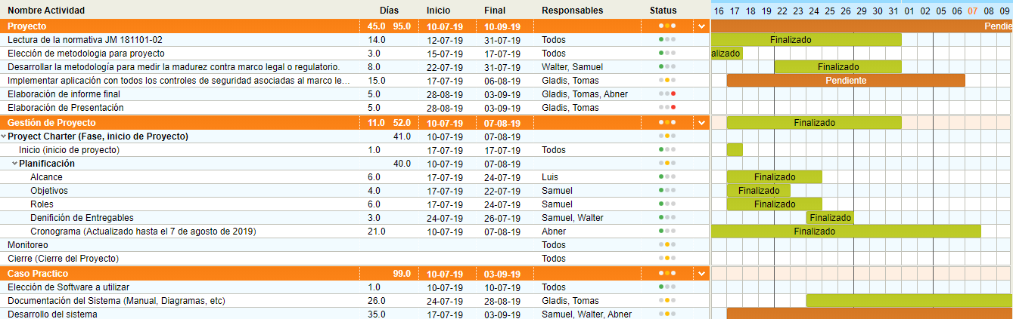

### **1.5.2 Hitos**

Para el desarrollo del Proyecto, se han definido los siguientes hitos:

| **Hito** | **Fechas tentativas** |
| --- | --- |
| Acta de Constitución del Proyecto | 15/07/2019 |
| Plan de Gestión del Proyecto | 21/07/2019 |
| Plan de Iteración | 21/07/2019 |
| Plan de Gestión de Requerimientos | 21/07/2019 |
| Plan de Control de Cambios | 21/08/2019 |
| Plan de Desarrollo de Software | 14/08/2019 |
| Plan de Pruebas del Software (inicio) | 28/08/2019 |
| Plan de Pruebas del Software (fin) | 03/09/2019 |
| Acta de Cierre del Proyecto | 03/09/2019 |

## **1.6 Involucrados**

|  |  |  |  |
| --- | --- | --- | --- |
| **NOMBRES Y APELLIDOS** | **ROL** | **UNIDAD/AREA A LA QUE PERTENECEN** | **ORGANIZACION** |
| Walter Rosales | Coordinador del Proyecto | Oficina de Informática | Townsend System, S. A. |
|  | Inspector General | [Contabilidad] | Townsend System, S. A. |
|  | Inspector Técnico | Oficina de Informática | Townsend System, S. A. |
|  | Analistas del Negocio | [Tesorería] | Townsend System, S. A. |
|  | Ingeniero de Pruebas | [Administración] | Townsend System, S. A. |

### **1.6.1 Áreas Involucradas**

|  |  |
| --- | --- |
| **UNIDADES/ AREAS DEL CLIENTE** | **DESCRIPCIÓN DE LAS PRINCIPALES FUNCIONES** |
| Área de Contabilidad | Participar activamente en las actividades de definición de requerimientos.  Encargarse de la revisión y aprobación a nivel funcional de los entregables según se planifique. |
| Área de Sistemas | Participar activamente en las actividades de Gestión e Ingeniería según se planifique en acuerdo entre los gerentes del proyecto de ambas partes.  Encargarse de la revisión y aprobación a nivel técnico de los entregables según se planifique. |

## **1.7 Restricciones del Proyecto**

* Tiempo: Duración del proyecto únicamente por tres meses.

## **1.8 Firma de Autorización**

Para dar la conformidad al inicio del proyecto, se requiere las firmas de las personas indicadas a continuación:

|  |  |  |
| --- | --- | --- |
|  |  |  |
| Samuel Xuyá  Líder de Proyecto |  | [Nombres y Apellidos]  Coordinador del Proyecto  [Empresa Cliente] |

|  |  |  |
| --- | --- | --- |
|  |  |  |
| Walter Rosales  Sub-Líder de Proyecto |  | [Nombres y Apellidos]  Director General de Electricidad  [Empresa Cliente] |

**Fecha:** miércoles, 04 de septiembre de 2019

# 2. ERS DEL PROYECTO

## **2.1 Propósito**

El presente documento tiene como propósito definir las especificaciones funcionales, no funcionales para el desarrollo de un sistema de información web que permita velar con el cumplimiento del marco legal JM181101-02 en las empresas que se aplicara la auditoria.

## **2.2 Alcance**

Utilizaremos como marco legal y regulatorio la Resolución JM 181101-02 de la Republica Dominicana, para evaluar el nivel de madurez de las empresas o instituciones que se pondrán en estudio, con respecto a los reglamentos de seguridad cibernética y de la información, cumplimiento de los reglamentos de Riesgo operacional, políticas, procedimientos, mecanismos de control de acceso, Plan de Contingencia, Plan de Continuidad de Negocios, entre otros; con el fin de mantener la integridad, disponibilidad y confidencialidad de la información.

## **2.3 Personal involucrado**

|  |  |
| --- | --- |
| **Nombre** | Walter Eduardo Rosales Arredondo |
| **Rol** | Analista, diseñador y programador |
| **Categoría Profesional** | Ingeniero en Sistemas |
| **Responsabilidad** | Análisis, diseño y programación del sistema |
| **Información de contacto** |  |

|  |  |
| --- | --- |
| **Nombre** | Samuel Alejandro Xuyá Morales |
| **Rol** | Analista, diseñador y programador |
| **Categoría Profesional** | Ingeniero en Sistemas |
| **Responsabilidad** | Análisis, diseño y programación del sistema |
| **Información de contacto** |  |

|  |  |
| --- | --- |
| **Nombre** | Abner Otoniel Rodríguez |
| **Rol** | Analista, diseñador y programador |
| **Categoría Profesional** | Ingeniero en Sistemas |
| **Responsabilidad** | Análisis, diseño y programación del sistema |
| **Información de contacto** |  |

## **2.4 Definiciones, acrónimos y abreviaturas**

|  |  |
| --- | --- |
| ***Nombre*** | ***Descripción*** |
| **Usuario** | Persona que usará el sistema para gestionar procesos |
| **Administrador** | Persona que usara el sistema para poder monitorearlo y controlarlo. |
| **Auditoria** | Verificación de la contabilidad financiera (en este caso de sistemas) de una empresa o entidad. |
| **JM** | Junta monetaria, Autoridad máxima de bancos en Guatemala. |
| **ERS** | Especificación de Requisitos Software |
| **Caso de uso** | Descripción grafica de actividades realizadas de un actor para llevar a cabo un proceso o varios procesos. |
| **reportes** | Informes finales en base a datos guardados o seleccionados. |
| **Sistema** | Conjunto de elementos que infectan entre sí con un objetivo en común. |
| **Software** | Soporte lógico de un sistema informático. |
| **Hardware** | Soporte físico de un sistema informático. |
| **IEEE** | Instituto de ingeniería eléctrica y electrónica. |
| **RF** | Requerimiento Funcional |
| **RNF** | Requerimiento No Funcional |
| **FTP** | Protocolo de Transferencia de Archivos |

## **2.6 Referencias**

|  |  |
| --- | --- |
| **Título del Documento** | **Referencia** |
| Standard IEEE 830 – 1998 | IEEE |

## **2.7 Descripción general**

### **2.7.1 Perspectiva del producto**

El Sistema de monitoreo y automatización para el cumplimiento del marco regulatorio, capaz de poder automatizar los procesos regulatorios de la JM 181101-02, evaluando el nivel de madurez de los procesos de las empresas.

### **2.7.2 Funcionalidad del producto**

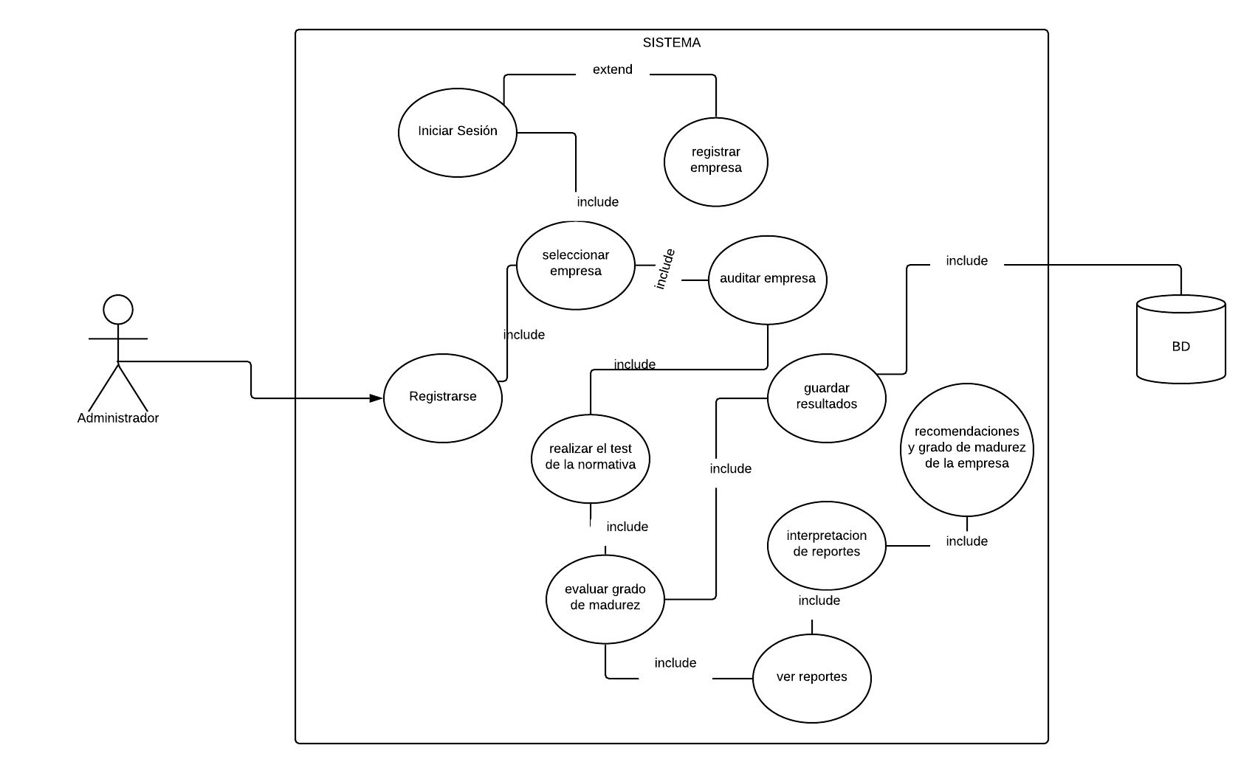

### **2.7.3 Características de los usuarios**

|  |  |
| --- | --- |
| **Tipo de usuario** | Administrador |
| **Formación** | Magister en seguridad de sistemas. |
| **Actividades** | Controles y manejo del sistema en general.  Registro de empresa, auditar empresa, generar reportes y recomendaciones finales, interpretación de gráficos. |

#### **2.7.3.1 Restricciones**

* Interfaz para ser usada con internet.
* Uso de Dominio (X)
* Lenguajes y tecnologías en uso: Base de Datos My SQL, Xampp3.2.2, Angular 4, Nodejs 10.16.3, PHP, Plantilla FLAT ABLE.
* Los servidores deben ser capaces de atender consultas concurrentemente.
* El sistema se diseñará según un modelo cliente/servidor.
* El sistema deberá tener un diseño e implementación sencilla, independiente de la plataforma o del lenguaje de programación.
* El sistema debe ser capaz de evaluar el grado de madurez que posee la empresa según los estándares utilizados.
* El sistema debe poder interpretar las debilidades de la empresa y realizar recomendaciones.
* El sistema debe mostrar mediante graficas de dispersión el avance que tenga la empresa con la sesión anterior realizada.
* El sistema debe acreditar el nivel de madurez de la empresa automáticamente.

.

#### **2.7.3.2 Suposiciones y dependencias**

* Se asume que los requisitos aquí descritos son estables
* Los equipos en los que se vaya a ejecutar el sistema deben cumplir los requisitos antes indicados para garantizar una ejecución correcta de la misma.
* El software que se requiere debe estar regulado con sus licencias respectivas caso contrario será open source.

## **2.8 Requisitos específicos**

### **2.8.1 Requerimientos Funcionales**

|  |  |
| --- | --- |
| **Identificación del requerimiento:** | RF01 |
| **Nombre del Requerimiento:** | Registro de administrador |
| **Características:** | El administrador deberá registrarse para poder acceder al sistema con un usuario y contraseña. |
| **Descripción del requerimiento:** | El sistema permitirá al administrador registrarse. El usuario debe suministrar datos como: CI, Nombre, Apellido, E-mail, Usuario y Password. |
| **Requerimiento NO funcional:** | * RNF01 * RNF02 * RNF05 * RNF08 |
| **Prioridad del requerimiento:**  Alta | |

|  |  |
| --- | --- |
| **Identificación del requerimiento:** | RF02 |
| **Nombre del Requerimiento:** | Autentificarse. |
| **Características:** | El administrador debe autentificarse en el sistema para acceder a cualquier parte del sistema. |
| **Descripción del requerimiento:** | El administrador deberá autentificarse para poder acceder al sistema y poder manipularlo. |
| **Requerimiento NO funcional:** | * RNF01 * RNF02 * RNF05 * RNF08 |
| **Prioridad del requerimiento:**  Alta | |

|  |  |
| --- | --- |
| **Identificación del requerimiento:** | RF03 |
| **Nombre del Requerimiento:** | Registrar una empresa. |
| **Características:** | El administrador podrá registrar una empresa posterior se podrá auditar. |
| **Descripción del requerimiento:** | Se obtiene información esencial de la empresa y poder registrarlo en la bitácora de datos. |
| **Requerimiento NO funcional:** | * RNF01 * RNF02 |
| **Prioridad del requerimiento:**  Alta | |

|  |  |
| --- | --- |
| **Identificación del requerimiento:** | RF04 |
| **Nombre del Requerimiento:** | Consultar Información. |
| **Características:** | El sistema ofrece al administrador información esencial de la empresa. |
| **Descripción del requerimiento:** | **Consultar datos de la empresa:** se obtiene información de la empresa y poder modificarla. |
| **Requerimiento NO funcional:** | * RNF01 * RNF02 |
| **Prioridad del requerimiento:**  Alta | |

|  |  |
| --- | --- |
| **Identificación del requerimiento:** | RF05 |
| **Nombre del Requerimiento:** | Seleccionar empresa |
| **Características:** | El sistema ofrecerá al administrador un listado de empresas registradas para poder ser auditas. |
| **Descripción del requerimiento:** | **Seleccionar empresa:** muestra un listado de empresas, para poder auditar. |
| **Requerimiento NO funcional:** | * RNF01 * RNF02 |
| **Prioridad del requerimiento:**  Alta | |

|  |  |
| --- | --- |
| **Identificación del requerimiento:** | RF06 |
| **Nombre del Requerimiento:** | Auditar empresa |
| **Características:** | El sistema permitirá al administrador, comenzar con la auditoria de preguntas bajo las regulaciones de la JM 181101-02 Adaptada a la empresa. |
| **Descripción del requerimiento:** | Permite al administrador comenzar la auditoria a la empresa. |
| **Requerimiento NO funcional:** | * RNF01 * RNF02 * RNF05 |
| **Prioridad del requerimiento:**  Alta | |

|  |  |
| --- | --- |
| **Identificación del requerimiento:** | RF07 |
| **Nombre del Requerimiento:** | Gestión de la auditoria |
| **Características:** | Permite gestionar información referente a la auditoria. |
| **Descripción del requerimiento:** | Asignar nivel: permite asignar nivel de madurez a la empresa según la pregunta realizada bajo la JM 181101-02.  Guardar lo datos: permite guardar los datos en la bitácora de datos. |
| **Requerimiento NO funcional:** | * RNF01 * RNF02 * RNF05 * RNF06 * RNF07 * RNF08 |
| **Prioridad del requerimiento:**  Alta | |

|  |  |
| --- | --- |
| **Identificación del requerimiento:** | RF08 |
| **Nombre del Requerimiento:** | Gestión de auditoria. |
| **Características:** | Permite gestionar información referente a la auditoria. |
| **Descripción del requerimiento:** | **Gestionar los reportes:** el sistema permitirá gestionar automáticamente reportes en base a los datos guardados de la empresa, mediante graficas estadísticas. |
| **Requerimiento NO funcional:** | * RNF01 * RNF02 * RNF05 * RNF06 * RNF07 * RNF08 |
| **Prioridad del requerimiento:**  Alta | |

|  |  |
| --- | --- |
| **Identificación del requerimiento:** | RF09 |
| **Nombre del Requerimiento:** | Gestión de la Auditoria. |
| **Características:** | Permite gestionar información referente a la auditoria. |
| **Descripción del requerimiento:** | **Consultar datos:** permite al administrador visualizar datos relevantes de la auditoría realizada a la empresa. |
| **Requerimiento NO funcional:** | * RNF01 * RNF02 * RNF05 * RNF06 * RNF07 * RNF08 |
| **Prioridad del requerimiento:**  Alta | |

|  |  |
| --- | --- |
| **Identificación del requerimiento:** | RF010 |
| **Nombre del Requerimiento:** | Gestión de la auditoria. |
| **Características:** | Permite gestionar información referente a la auditoria. |
| **Descripción del requerimiento:** | **Descargas/exportaciones:** permite al administrador descargar los datos finales para poder archivarlo físicamente o imprimirlas en el momento. |
| **Requerimiento NO funcional:** | * RNF01 * RNF02 * RNF05 * RNF06 * RNF07 * RNF08 |
| **Prioridad del requerimiento:**  Alta | |

|  |  |
| --- | --- |
| **Identificación del requerimiento:** | RF11 |
| **Nombre del Requerimiento:** | Gestión de la auditoria. |
| **Características:** | Permite gestionar información referente a la auditoria. |
| **Descripción del requerimiento:** | **Interpretación:** el administrador podrá interpretar y presentar los resultados finales mediante graficas estadísticas con fuente a los resultados guardados de la auditoria. |
| **Requerimiento NO funcional:** | * RNF01 * RNF02 * RNF05 * RNF06 * RNF07 * RNF08 |
| **Prioridad del requerimiento:**  Alta | |

|  |  |
| --- | --- |
| **Identificación del requerimiento:** | RF12 |
| **Nombre del Requerimiento:** | Gestión de la auditoria. |
| **Características:** | Permite gestionar información referente a la auditoria. |
| **Descripción del requerimiento:** | El administrador podrá exponer sus recomendaciones específicas de los procesos a mejorar de la empresa, basado a las regulaciones de la JM 181101-02 según recomendaciones automatizadas del sistema en base a la regulación mencionada. |
| **Requerimiento NO funcional:** | * RNF01 * RNF02 * RNF05 |
| **Prioridad del requerimiento:**  Alta | |

|  |  |
| --- | --- |
| **Identificación del requerimiento:** | RF13 |
| **Nombre del Requerimiento:** | Acreditar. |
| **Características:** | El sistema permitirá garantizar a la empresa, otorgarle un grado de madurez de modelo CMMI. |
| **Descripción del requerimiento:** | Permite al administrador dar constancia del grado de madurez que alcanzo la empresa mediante los resultados de la auditoria efectuado. Se podrá interpretar mediante un diagrama de dispersión. |
| **Requerimiento NO funcional:** | * RNF01 * RNF02 |
| **Prioridad del requerimiento:**  Alta | |

### **2.8.2 REQUERIMIENTOS NO FUNCIONALES**

|  |  |
| --- | --- |
| **Identificación del requerimiento** | RNF01 |
| **Nombre del Requerimiento:** | Desarrollo de software |
| **Características:** | Cada uno de los Ítems a evaluar deberá contar con una base legal para su respaldo. |
| **Descripción del requerimiento:** | El procedimiento de desarrollo de software a desarrollar debe estar definido explícitamente bajo la normativa de la Junta Monetaria de Republica Dominicana JM181101-02 |
| **Prioridad del requerimiento:** | Alto |

|  |  |
| --- | --- |
| **Identificación del requerimiento** | RNF02 |
| **Nombre del Requerimiento:** | Usabilidad - Interfaz del sistema. |
| **Características:** | El sistema presentara una interfaz de usuario amigable para el fácil manejo a los usuarios. |
| **Descripción del requerimiento:** | El sistema debe tener una interfaz de uso intuitiva y amigable para proporcionar un entorno visual sencillo para permitir la fácil comunicación entre el sistema y el usuario.  La aplicación web debe poseer un [diseño “Responsive”](http://www.pmoinformatica.com/2015/04/consejos-diseno-web-movil.html) a fin de garantizar la adecuada visualización en múltiples computadores personales, dispositivos tableta y teléfonos inteligentes. |
| **Prioridad del requerimiento:** | Alto |

|  |  |
| --- | --- |
| **Identificación del requerimiento** | RNF03 |
| **Nombre del Requerimiento:** | Ayuda en el uso del sistema. |
| **Características:** | El sistema contara con las bases legales en cada uno de los ítems a evaluar |
| **Descripción del requerimiento:** | Para la evaluación del cumplimiento del estándar JM181101-02, el usuario o Auditor, tendrá a la vista cada artículo relacionado a esta resolución, para realizar la interpretación de cada pregunta. |
| **Prioridad del requerimiento:** | Alto |

|  |  |
| --- | --- |
| **Identificación del requerimiento** | RNF04 |
| **Nombre del Requerimiento:** | Dashboard atractivos. |
| **Características:** | El sistema presentara un Dashboard amigable, atractivo, de fácil interpretación de la información evaluada. |
| **Descripción del requerimiento:** | El Dashboard es esencial para la presentación de resultados de la evaluación realizada, medición de KPI, cumplimiento de la normativa JM181101-02, comparación de la situación actual de la organización respecto a evaluaciones anteriores. |
| **Prioridad del requerimiento:** | Alto |

|  |  |
| --- | --- |
| **Identificación del requerimiento** | RNF05 |
| **Nombre del Requerimiento:** | Reportes |
| **Características:** | El sistema deberá ser capaz de exportar en formato PDF los resultados del Dashboard. |
| **Descripción del requerimiento:** | El sistema permitirá descargar los reportes de la evaluación realizada en formato PDF, para su posterior presentación a la alta gerencia u órgano societario, para la toma de decisiones. |
| **Prioridad del requerimiento:** | Alto |

|  |  |
| --- | --- |
| **Identificación del requerimiento** | RNF06 |
| **Nombre del Requerimiento:** | Mantenimiento. |
| **Características:** | El sistema deberá contar con manuales respectivos, de usuario, instalación. |
| **Descripción del requerimiento:** | Los manuales son una herramienta fundamental para facilitar el uso al usuario, a través de guías de cómo utilizar cada componente del sistema, si requiere la instalación de algún plugin para su funcionamiento o incluso algunas recomendaciones para el uso. |
| **Prioridad del requerimiento:** | Alto |

|  |  |
| --- | --- |
| **Identificación del requerimiento** | RNF07 |
| **Nombre del Requerimiento:** | Desempeño. |
| **Características:** | El sistema garantizara la conexión de N sesiones recurrentes |
| **Descripción del requerimiento:** | El sistema debe ser capaz de operar adecuadamente con hasta 100.000 usuarios con sesiones concurrentes. |
| **Prioridad del requerimiento:** | Alto |

|  |  |
| --- | --- |
| **Identificación del requerimiento** | RNF08 |
| **Nombre del Requerimiento:** | Seguridad Lógica y de Datos |
| **Características:** | El sistema debe ser capaz de realizar Backups de la información obtenida, y accesos únicamente por el administrador. |
| **Descripción del requerimiento:** | El sistema permitirá únicamente al administrador cambiar los permisos de acceso.  Todos los datos del sistema deben respaldarse cada domingo en el horario de 22:00 horas, Los respaldos deben ser almacenados en una localidad segura y en un pendrive o un disco duro externo |
| **Prioridad del requerimiento:** | Alto |

|  |  |
| --- | --- |
| **Identificación del requerimiento** | RNF09 |
| **Nombre del Requerimiento:** | Mensajes de error |
| **Características:** | El sistema debe proporcionar mensajes de error que sean informativos y orientados a usuario final |
| **Descripción del requerimiento:** | El sistema será capaz de capturar errores de base de datos; tipo de datos, longitud de caracteres, errores de constraints, foreign key, y mostrar mensajes de fácil interpretación al usuario. |
| **Prioridad del requerimiento:** | Alto |

|  |  |
| --- | --- |
| **Identificación del requerimiento** | RNF10 |
| **Nombre del Requerimiento:** | Tolerancia a Fallas |
| **Características:** | El sistema será capaz de seguir funcionando correctamente en caso de alguna falla de algún componente |
| **Descripción del requerimiento:** | En caso de un ataque de seguridad el Sistema es capaz de realizar copia de seguridad que automáticamente, redundancia de fuentes de alimentación eléctrica para equipos locales, un servidor físico con copias de seguridad en línea por si nuestro host falla en algún momento |
| **Prioridad del requerimiento:** | Alto |

### **2.8.3 Requisitos Comunes de las interfaces**

1. **Interfaz de usuario**

La interfaz gráfica de usuario consistirá en una serie de pantallas, ventanas, botones, lista de ítems a evaluar con el fin de realizar la auditoria bajo la resolución JM181101-02, el ingreso de información y/o manipulación del sistema por el usuario será realizada por medio del teclado y del mouse.

El ambiente de trabajo en el sistema para el usuario final o auditor esta asistido por los siguientes componentes:

1. Botones
2. Listas desplegables
3. Formularios para cada ítem a evaluar
4. Nivel de madurez
5. Graficas del nivel de madurez a nivel general
6. Mensajes de error
7. Graficas (Dashboard)
8. Reportes

Ejemplo de una ventana de interfaz de usuario; login para acceder al sistema

asda.

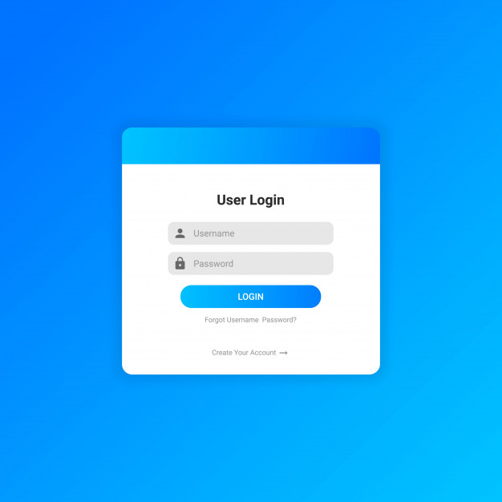

El usuario tendrá que autenticarse en el Sistema para acceder.

### **2.8.4 Interfaces de Hardware**

* **La pantalla del monitor:** el Sistema deberá mostrar toda la información al usuario a través de la pantalla del monitor
* **Mouse**: el software debe interactuar con el movimiento del mouse y sus botones. El mouse se utilizará para activar eventos en determinados botones de las ventanas o pantallas, así mismo en la zona del menú, el avatar de sesión activa y en todas las zonas del Sistema específicamente que lo requiera.
* **Teclado**: El teclado únicamente se utilizará para ingresar en algunas pantallas información y/o recomendaciones según el criterio de evaluación del auditor.
* **Impresora**: El software deberá ser capaz de enviar a imprimir documentos de reportes del
* resultado de la evaluación realizada.
* **Router**: dispositivo que nos permite la interconexión de ordenadores a la red.

### **2.8.5 Interfaces de Comunicación**

La comunicación entre el Sistema Gestor de Base de Datos de MySQL y la aplicación realizada en Angular 4.

# 3. CASO PRACTICO

## **3.1 Funcionalidad del sistema**

La evaluación está dirigida a entidades de intermediación financiera (municipalidades, servicios de energía eléctrica, etc.), Banca en general, los administradores y a los participantes de Sistemas de pagos; por medio de un sistema de aplicación inteligente que incluye todos los controles de seguridad establecidos en la resolución JM 181101-023.

Utilizando la normativa JM 181101-23 se optó por tomar los 62 artículos contenidos y crear preguntas específicas para cada uno de los artículos, sacando un total de 232 preguntas que serán utilizadas para evaluar a la organización determinada.

Recordar que en base a este nivel de madurez será evaluadas las preguntas del proyecto:

1. Nivel 1 (Inicial): El proceso es impredecible, es reactivo y pobremente controlado.
2. Nivel 2 (Administrado): En este nivel, el proceso es reactivo y se caracteriza por su aplicación a proyectos.
3. Nivel 3 (Definido): En este nivel, el proceso se vuelve proactivo y se ve a nivel de organización.
4. Nivel 4 (Administrado Cuantitativamente): Este proceso es medido y controlado.
5. Nivel 5 (Optimizado): El Proceso se enfoca a una mejora continua.

Para acceder al sistema, primero deberá:

1. El usuario debe autenticarse al sistema.
2. Seleccionar la empresa a la cual se le hará la auditoria, en caso de no existir en el sistema se creará el registro de esta.
3. Una vez ingresado al sistema, será redirigido a la pantalla principal
4. La evaluación consta de cuatro secciones en el menú principal a las que llamaremos títulos (I, II, III y IV, tal y como aparece en la normativa MJ181101-02) y estas a su vez se componen de capítulos.
5. Para comenzar la evaluación es necesario ingresar a un capítulo desde el menú, este se compone de preguntas a las cuales podremos calificar su nivel de madurez de 1 al 5.
6. En caso de que su nivel de madurez sea menor o igual a tres, entonces el sistema dará automáticamente una recomendación para la respectiva mejora del proceso.
7. Se genera un reporte para que muestre el resumen de la evaluación.
8. En caso de que ya se haya hecho una evaluación previa de la empresa seleccionada es posible crear un segundo reporte en el cual se mostrara el resumen y las gráficas del estudio anterior vs el actual para comparar que tanto han mejorado los proceso o si en caso dado empeoro.

## **3.2 Login**

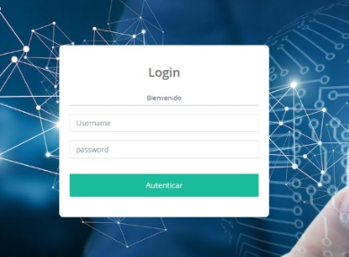

Al entrar al sistema aparecerá la pantalla de login para ingresar al menú principal.

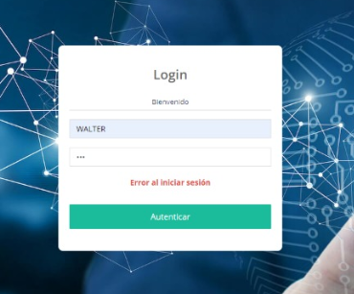

En caso de digitar de forma incorrecta el usuario o el password se mostrará en pantalla un mensaje de error.

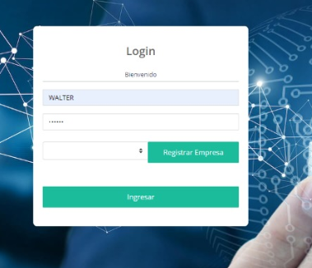

Una vez que se hayan digitado correctamente las credenciales, el sistema solicitara, seleccionar la empresa a la que se le realizará la auditoria, en caso de que esta no exista, entonces se deberá ingresar al sistema presionando el botón registrar empresa.

## **3.3 Registro de empresa**

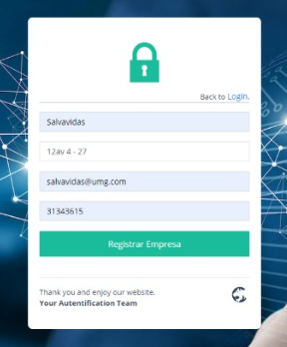

Una vez ingresado al formulario para registrar la empresa nueva, se deberá colocar lo siguiente:

* Nombre de la Empresa
* Dirección
* Correo
* Teléfono

De último presionar clic en el botón de registrar, para posteriormente iniciar sesión con la empresa.

## **3.4 Pantalla principal**

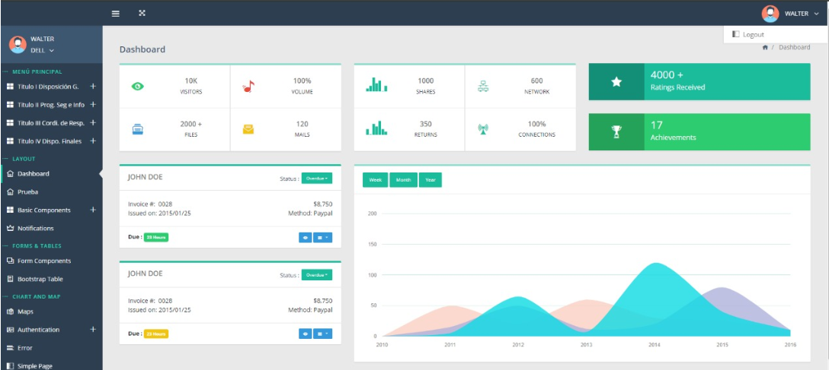

La presente imagen muestra la pantalla de inicio del sistema, teniendo el menú principal en el lateral izquierdo de la pantalla.

**3.4.1 Menú**

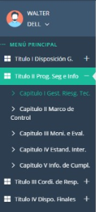

El menú principal se compone de cuatro títulos principales y los títulos se componen de capítulos, dentro de cada capítulo se mostrará una pantalla con las preguntas que se deberán contestar para iniciar la auditoria.

## **3.5 ¿Cómo puedo auditar a una empresa?**

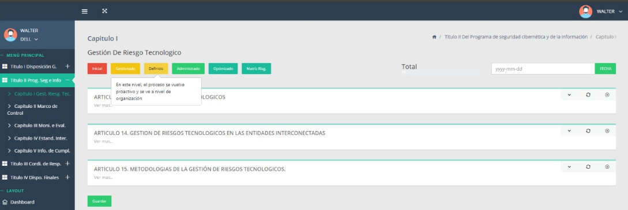

Al ingresar a uno de los capítulos se mostrarán las preguntas correspondientes al capítulo y estos se componen de artículos, cada articulo contiene preguntas específicas para cada uno, la cual se ponderará con el nivel de madurez de 1 al 5.

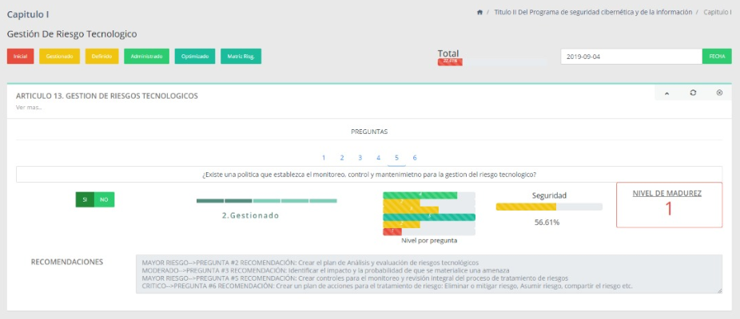

Al seleccionar el artículo se mostrar en pantalla las preguntas que se deberán calificar para obtener el nivel de madurez de ese proceso, en caso de que la valoración sea de tres para abajo, entonces se mostraran las recomendaciones para mejorar el proceso y el nivel crítico de madurez que se haya identificado.

# CONCLUSIONES

Para la elaboración del sistema que permita automatizar los procesos del marco regulatorio fue necesario la elaboración de un proyect charter donde se establecieron los objetivos, alcances y descripción del proyecto a realizar.

Se estableció el grupo de trabajo que se encargara del desarrollo del sistema, así como un cronograma donde cada uno de los miembros del grupo de trabajo tiene asignado una serie de actividades a cumplir.

Posteriormente se realizado la toma de requerimientos para la elaboración del sistema, explicando su funcionamiento, mediante la creación de un único caso de uso, el sistema se encargará de auditar a la empresa seleccionada el nivel.

Para acceder al sistema, primero deberá:

1. El usuario debe autenticarse al sistema.
2. Seleccionar la empresa a la cual se le hará la auditoria, en caso de no existir en el sistema se creará el registro de esta.
3. Una vez ingresado al sistema, será redirigido a la pantalla principal
4. La evaluación consta de cuatro secciones en el menú principal a las que llamaremos títulos (I, II, III y IV, tal y como aparece en la normativa MJ181101-02) y estas a su vez se componen de capítulos.
5. Para comenzar la evaluación es necesario ingresar a un capítulo desde el menú, este se compone de preguntas a las cuales podremos calificar su nivel de madurez de 1 al 5.
6. En caso de que su nivel de madurez sea menor o igual a tres, entonces el sistema dará automáticamente una recomendación para la respectiva mejora del proceso.
7. Se genera un reporte para que muestre el resumen de la evaluación.

En caso de que ya se haya hecho una evaluación previa de la empresa seleccionada es posible crear un segundo reporte en el cual se mostrara

# RECOMENDACIONES

Es necesario llevar un control sobre las empresas que se van a auditar, y en cada análisis crear un reporte de resumen de la auditoria aplicada en dicha organización.

Mejorar el sistema de reportería para que en un futuro pueda ser capaz de elaborar reportes con mayor precisión al momento de filtrar la información.

Realizar una herramienta que nos permitirá determinar qué tan positivos son los negocios que se efectúan dentro de la empresa con la información que se tiene y su nivel de seguridad.

Determinar en qué condiciones se encuentran los sistemas de información de la organización y si ayudaran a alcanzar los objetivos planteados.

# REFERENCIAS BIBLIOGRAFICAS

Normativa JM181101-02 consultado el día 07 del 08 del año 2019 <https://www.sib.gob.do/sites/default/files/nuevosdocumentos/20181101_Segunda%20Resolucion_Reglamento_seguridad_cibernetica_de_la_informacion.pdf>

# ANEXOS

1. Documento de Excel “Anexo 1, Índices JM181101-02”

Documento donde fueron creadas la preguntas para el sistema utilizando la normativa JM181102102 a nivel general.

2. Documento de Excel “Anexo 2, Menú V4”

Documento donde se encuentran los títulos, capítulos, artículos, preguntas y recomendaciones para el sistema de la normativa JM181101-02 de forma detallada y la estructura de este documento fue utilizada para la elaboración del sistema.

3. Documento de Word “Anexo 3, Recomendaciones Sistema”

Extracto del documento de Excel “Menú V4” el cual contiene las recomendaciones de los artículos con formato para ingresarlo al sistema.